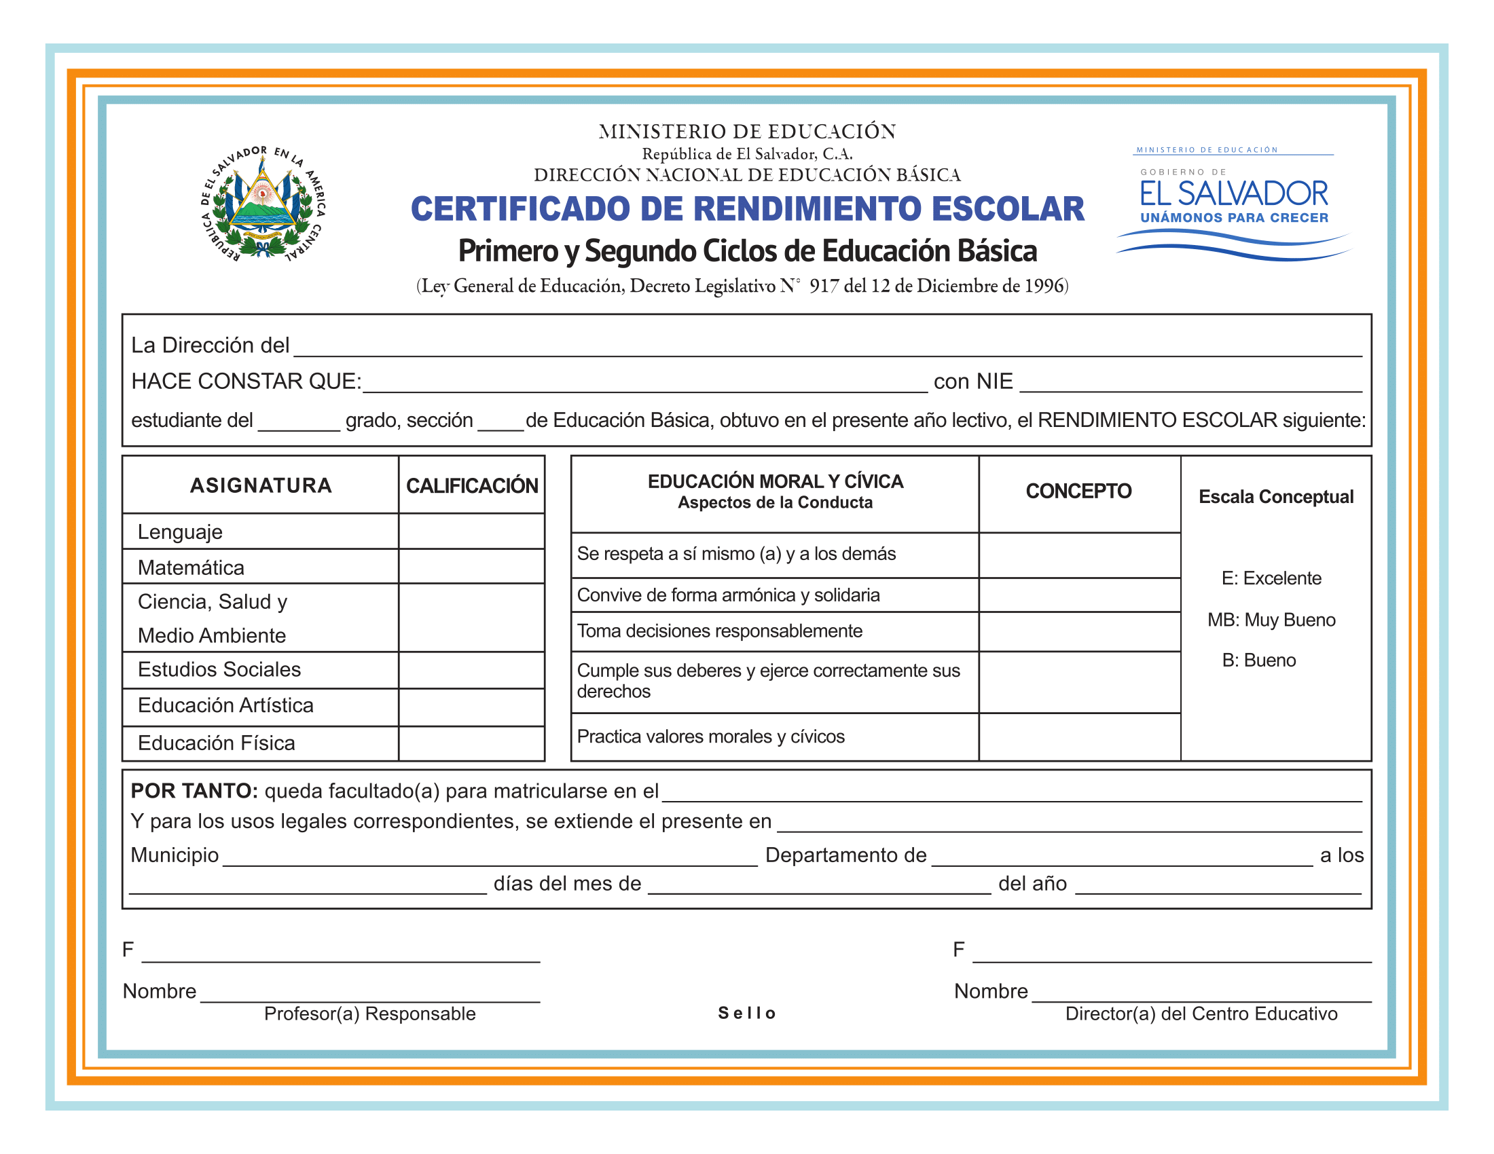

Instituto de Modalidades Flexibles de Educación

JOSÉ VLADIMIR ANGEL CHÁVEZ

undefined

sexto

“A”

Lic. Poca Sangre

Excelente

Muy Bueno

Muy Bueno

Excelente

Rosa Elba Cañas de Zelaya

veintitrés

San Salvador

San Salvador

N/A

N/A

Excelente

8

7

7

8

grado inmediato superior

San Salvador

diciembre

dos mil diecisiete

